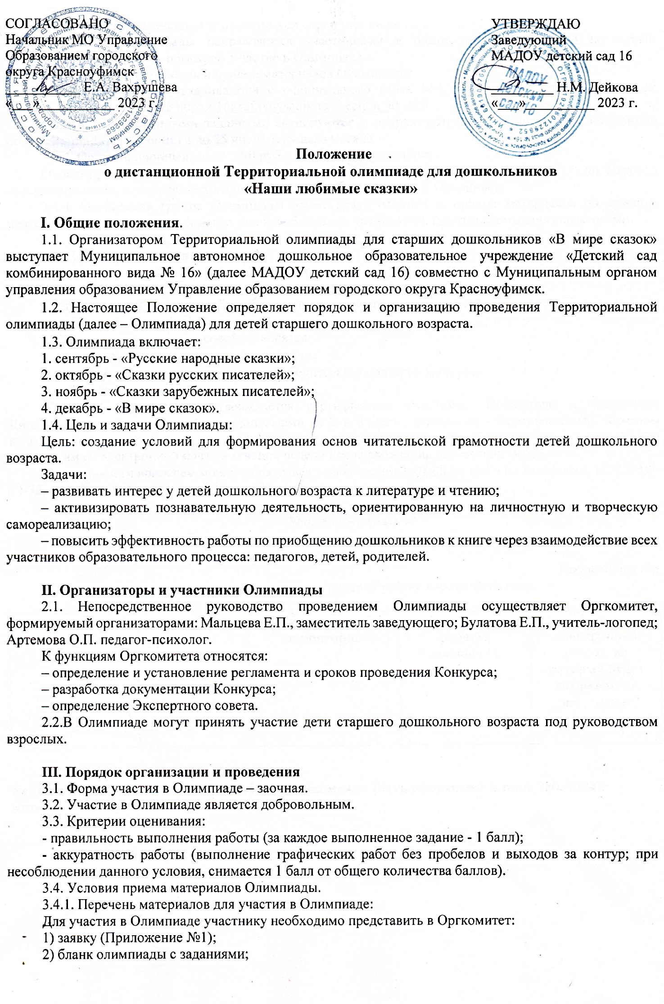
3) скан-копию оплаченной квитанции или скрин страницы оплаты (Приложение №2).
Материалы Олимпиады направляются участниками в одном письме ТОЛЬКО по e-mail: olimpiada16ds@mail.ru с пометкой Участие в Олимпиаде.
3.4.2. Способы получения и приема материалов Олимпиады:
Задания Олимпиады скачиваются с официального сайта МАДОУ детский сад 16 в разделе «Конкурсы» или по ссылке https://16kruf.tvoysadik.ru/?section_id=193
Бланки с выполненными заданиями сканируются и отправляются в Оргкомитет по электронной почте olimpiada16ds@mail.ru до 25 числа текущего месяца.
3.4.3. Организационный взнос – 90 руб. за 1 конкурсную работу.
Оплата производится по квитанции, представленной в приложении, в любом банке России. Перевод организационного взноса является обязательным условием участия в Олимпиаде.
3.4.4. Экспертная группа Олимпиады имеет право отказать в приеме материалов по причине недостаточного качества материалов или несоблюдения требований, предъявляемых организаторами.

IV. Подведение итогов
4.1. Порядок определения победителей и призеров:
Экспертиза работ проходит с 26 по 31 число текущего месяца.
Экспертиза конкурсных работ осуществляется экспертной группой в составе: Булатова Е.П., Артемова О.П., Мальцева Е.П.
К функциям Экспертного совета относятся:
- проверка и оценивание творческих работ;
- подведение итогов и награждение победителей и призёров Конкурса.
4.2. Награждение участников:
Участие в конкурсе подтверждается сертификатом участника. Победители награждаются Дипломами за 1 место, призёры - Дипломами за 2 и 3 место, участники - Сертификатами. Фамилия педагога-куратора вносится в документ участника-ребёнка. Наградные документы отправляются участникам по электронной почте в течение недели после окончания экспертизы работ.
По возникшим вопросам можно обратиться в рабочие дни с 08.00 до 16.00 по телефонам: (834394)5-14-72, +79530062160 - Артемова Ольга Павловна.

Уважаемые коллеги!
Приглашаем принять активное участие в Олимпиаде!

Приложение №1
Заявка на участие в Олимпиаде «Русские народные сказки»

ФИ участника | Возраст | Наименование ОО, территория | ФИО куратора работы, должность | Адрес электронной почты, на который будут отправлены наградные

Если ОО отправляет несколько работ, заявка может быть оформлена в виде таблицы с отдельными строками на каждого участника.

Приложение №2
Бланк Квитанции

Обратите внимание при оплате укажите лицевой счет 1600
Извещение | Получатель платежа: МАДОУ №16  С условиями приема указаний в платежном документе  Суммы, в т.ч. с суммой взымаемой платы за услуги Банка  Ознакомлен и согласен «___ »__________________2023г.___________________  УФК по Свердловской области  Финансовое управление администрации городского округа Красноуфимск  ИНН 6619007669, КПП 661901001 Код ОКТМО: (г. Красноуфимск)-65747000  Р/с: 03234643657470006200 Л/с 32906170280  Банк получателя: Уральское ГУ Банка России//УФК по Свердловской обл. г. Екатеринбург  БИК 016577551 Код БК 90600000000000000130  Ф.И.О. Л/счет 1600  Вид платежа получат. плательщик месяц сумма  Орг. взнос за Олимпиаду  Плательщик  Проверяйте правильность заполнения реквизитов
Квитанция | Получатель платежа: МАДОУ №16  С условиями приема указаний в платежном документе  Суммы, в т.ч. с суммой взымаемой платы за услуги Банка  Ознакомлен и согласен «___»__________________2023 г.___________________  УФК по Свердловской области  Финансовое управление администрации городского округа Красноуфимск  ИНН 6619007669, КПП 661901001 Код ОКТМО: (г. Красноуфимск)-65747000  Р/с: 03234643657470006200 Л/с 32906170280  Банк получателя: Уральское ГУ Банка России//УФК по Свердловской обл. г. Екатеринбург  БИК 016577551 Код БК 90600000000000000130  Ф.И.О. Л/счет 1600  Вид платежа получат. плательщик месяц сумма  Орг. взнос за Олимпиаду  Плательщик  Проверяйте правильность заполнения реквизитов

